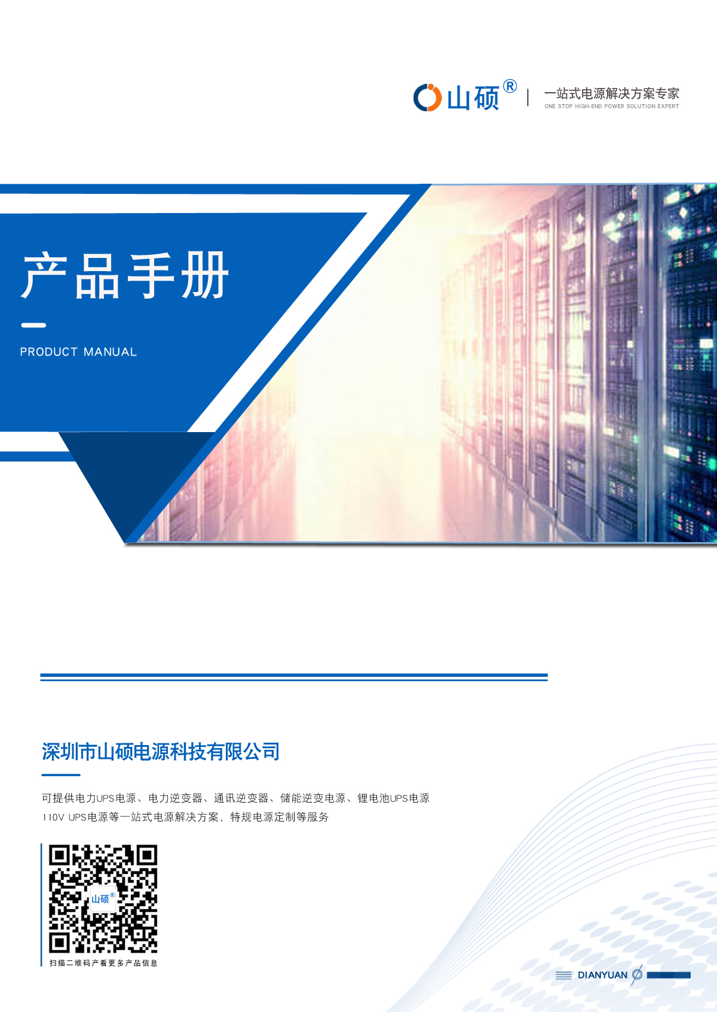
DT系列1K-3K锂电池110V UPS不间断电源



请严格遵守手册中的警告和操作指令。正确保存此手册并且在安装此设备之前仔细阅读下面的说明。在没有阅读完安全注意事项和操作指令前请不要操作此设备。

第 1 章 产品介绍

产品概述
DT 系列 UPS 是一种双转换在线式，单相输入，单相 110V 输入输出的不间断电源设备。产品具有高效率和高可靠性，为您的设备提供可靠、优质的交流电源。DT 系列 1～3kVAUPS 体积小巧，方便客户使用，特别适合船舶、航运、进出口设备等用户需求的基础设备。
DT 系列 UPS 与上一代产品相比，采用数字化设计技术，体积更小，性能更好，产品更可靠。

UPS 外 观

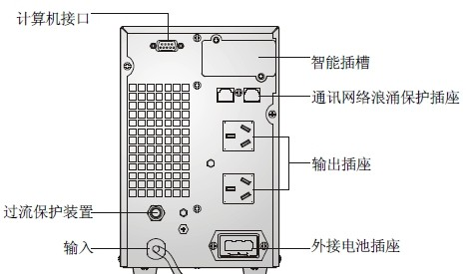
DT1KS 后盖板

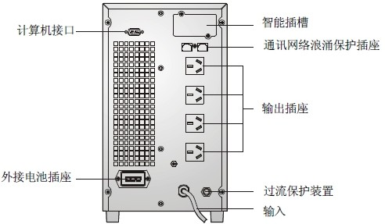
DT2KS 后盖板

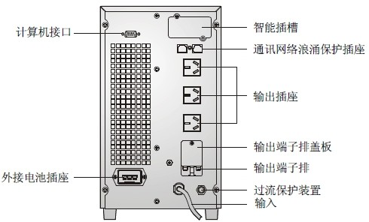

DT3KS 后盖板
注: 以上塔式均以长效机为例，标准机将无电池插座。

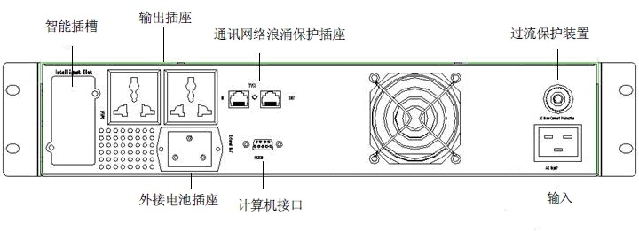
DT1K(S) RACK UPS 后盖板示意图

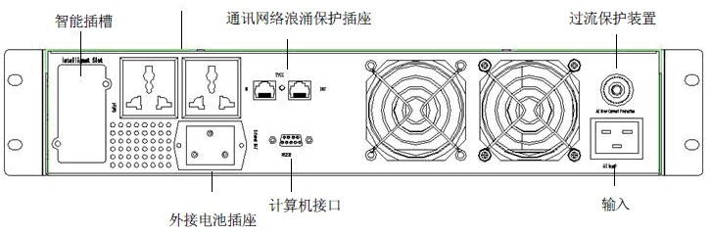
.
DT2/3K Rack UPS 后盖板示意图
注: RACK UPS 的后盖板仅供参考,根据用户要求,与实物可能略有差异.

工作原理

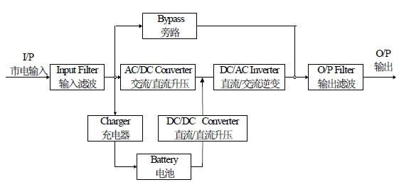

- 输入滤波：完成对输入市电的滤波，为 UPS 提供干净的电源。
- AC/DC 升压：将经过滤波后的市电进行交流/直流转换，并对转换后的直
- DC/DC 升压：当 UPS 工作在电池供电模式时，由该电路进行直流升压处
- DC/AC 逆变:将经过升压处理的直流电转换成稳定的交流输出。
- 旁路：当 UPS 发生过载、逆变异常等故障时，将自动切换到旁路供电模
- 充电器：标准型提供 1A 的充电电流；长效型 1kVA 提供 7A 的充电电流，
- 电池：适用电池类型为密封式免维护铅酸蓄电池。
- 输出滤波：完成 UPS 输出滤波，为负载提供干净的电源。.

第 2 章 运行和操作

操作面板

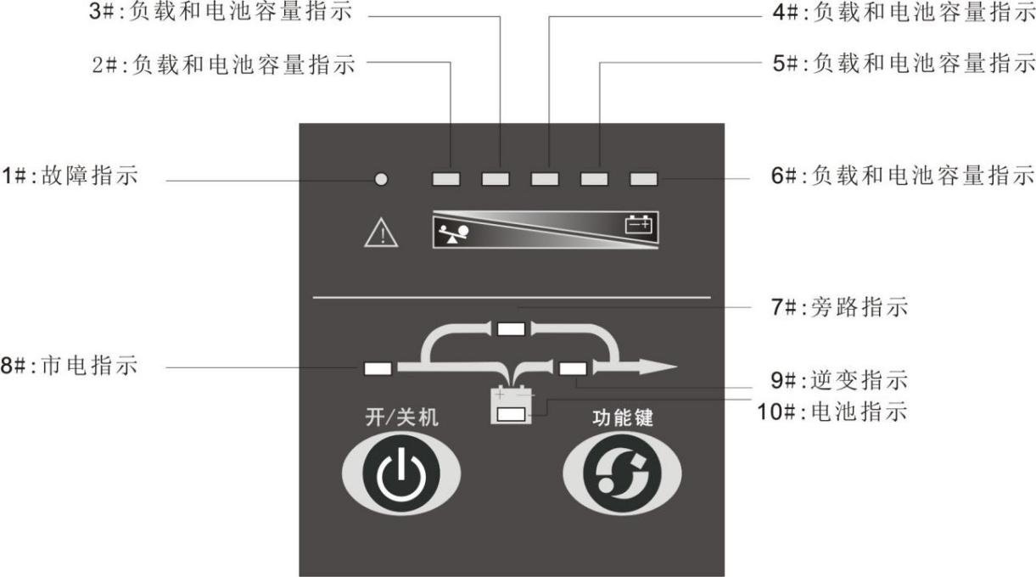

开/关机键

功能键

Led 操作面板

- 开机功能：按开/关机键 1 秒以上即可开机。
- 关机功能：当 UPS 处于市电模式、电池模式时，按开/关机键 1 秒以上即可关机。

- 电池自检功能：在市电模式下，按功能键 2 秒以上可启动电池自检，执行电池自检操作。
- 电池模式下的消音功能：按功能键 2 秒可消除电池模式下的告警声，再持续按功能键 2 秒以上， 告警恢复。(功能键的消音功能只能消除电池模式下的常规告警声，对于UPS 的其他所有故障告警声的消除无效).
- LCD 翻屏功能：轻按功能键小于 0.5S，翻动 LCD 屏幕，查看 LCD 内容。(LCD 显示屏功能)

Led 操作面板说明

编号 | 部 件 名 称 | 规格 | 操作说明
1# | 故障指示 LED | 红色 | 发生异常，导致逆变输出中断时，故障指示
2# | 告警指示 LED | 黄色 | 发生异常，未导致逆变输出中断时，告警指示，
3# | 负载/电池容量指示  LED | 绿色 | 市电模式下，75-100%负载；电池模式下 0-25%  电池容量

4# | 负载/电池容量指示  LED | 绿色 | 市电模式下，50-75%负载；电池模式下 25-50%  电池容量
5# | 负载/电池容量指示  LED | 绿色 | 市电模式下，25-50%负载；电池模式下 50-75%  电池容量
6# | 负载电池容量指示LED | 绿色 | 市电模式下，0-25%负载；电池模式下 75-100%  电池容量
7# | 旁路指示 LED | 黄色 | 指示 UPS 旁路输出
8# | 市电指示 LED | 绿色 | 指示市电状态，常亮表示市电正常，闪烁表示市电  异常，常灭表示无市电。
9# | 逆变输出指示 LED | 绿色 | 指示 UPS 逆变输出
10# | 电池指示 LED | 黄色 | 指示电池状态，常亮表示电池正常，闪烁表示电池  异常。

  - UPS 主要运行模式

    - 市电模式
UPS 开机后，若市电正常，UPS 会进入市电模式。市电模式下运行的面板指示灯会亮。
      - 若负载容量大于 100％，蜂鸣器半秒叫一次，它提醒您接了过多的负载，您应该将非必要的负载逐一去除，直到 UPS 负载量小于 100％。
      - 若电池指示灯闪烁，则表示 UPS 未接电池或电池电压太低，此时应检查电池是否连接好，并按功能键 2 秒，进行电池自检。确认连接无误，可能是电池故障或老化，请参见故障处理表。


接发电机注意事项

- 启动发电机，待其运行稳定后将发电机的输出电源接到 UPS 输入端（此时要确定 UPS 为空载），然后按开机程序启动 UPS。UPS 启动后再逐个连入负载，非专业人士请勿使用端子排为负载配线，以免触电。

- 建议以 UPS 的两倍容量来选择发电机容量

    - 电池模式

当市电未接开机或者 UPS 运行时，市电异常情况下，UPS 会转入到电池模式下运行。

      - 在电池模式运行时，蜂鸣器每隔 4 秒鸣叫一次，LED 操作面板时，若此时持续按功能键 2 秒以上，UPS 执行消音功能，蜂鸣器不再鸣叫报警，再持续按功能键 2 秒以上，报警恢复。
      - 当电池电压下降至预警电位时（此时可保持大于 2 分钟的备用时间）蜂鸣器每一秒鸣叫一次，提示用户电池容量不足，应抓紧进行负载操作并逐一去除负载）。
      - 若市电指示灯闪烁，表示市电的电压或频率已超出正常范围或市电零、火线接反或者没有接大地。
      - 可以通过 UPS 不接市电以检验后备功能。

旁路模式

通过监控软件设置 UPS 使其工作在旁路状态，旁路模式下市电指示灯与旁路指示灯亮，UPS 两分钟叫一次。
      - 面板指示灯与市电模式描述一样。

      - UPS 工作在旁路模式下时，不具备后备功能。此时负载所使用的电源是直接通过电力系统经滤波供应的。.

操作

开机操作

注意：虽然电池在出厂时已充满电，但经过运输、存储，电量会有所损失，建议在第一次使用 UPS 前应先对电池充电 10 小时或咨询电池厂家的意见，已保证有足够的备用时间。
开机操作分为：接市电 UPS 开机和未接市电 UPS 直流开机

      - 接市电 UPS 开机
接通市电，持续按开/关机键 1 秒以上，UPS 进行开机。开机时 UPS 会进行自检。此时，面板上方指示灯会全亮，然后从左到右逐一熄灭，几秒钟后逆变指示灯亮， UPS 已处于市电模式下运行。若市电异常，UPS 将工作在电池模式下。.
      - 未接市电 UPS 直流开机无市电输入时，持续按开/关机键 1 秒以上，UPS 进行开机。开机过程中 UPS 动作与接市电开机时相同，只是市电指示灯不亮，电池指示灯会亮。

关机操作

关机操作分为：市电模式、电池模式

      - 市电模式下 UPS 关机
持续按开/关机键 1 秒以上，UPS 进行关机。若用监控软件设置市电逆变关机 UPS转旁路模式，旁路指示灯会亮，UPS 工作在旁路模式下，UPS 仍有输出，若要使 UPS 无输出，只要将市电断开即可，面板上方一排指示灯会全亮并逐一熄灭， UPS 无输出电压。
      - 电池模式下的 UPS 关机
持续按开/关机键 1 秒以上，UPS 进行关机。关机时 UPS 会进行自检。此时，面板上方一排指示灯会全亮并逐一熄灭，最后面板无显示，UPS 无输出电压。

电池自检操作
UPS 运行期间，用户可通过手动启动电池自检来检查电池状态。启动电池自检的方法为：
      - 通过功能键

在市电模式下，持续按功能键 2 秒以上，直到听到蜂鸣器“嘀”的一声响，LED 操作面板，7#～10#指示灯循环闪烁； LCD 操作面板，显示“电池自检中”，UPS 转电池模式，进行电池自检，同时 1#～6#指示灯循环闪烁。电池自检默认持续时间10 秒（用户也可通过监控软件设置）。电池自检期间，如发生电池故障，UPS 将自动转市电模式工作。
      - 通过后台监控软件

用户也可通过后台监控软件启动电池自检。

消音操作
当 UPS 工作在电池和旁路模式下，UPS 发出告警鸣叫（电池模式下，四秒一叫， 当电池电压很低时一秒一叫；旁路输出时两分钟一叫）。用户可以手动执行消音或者启动告警鸣叫。注：电池模式下，仅可消除四秒一叫的告警音。
方法如下：

      - 通过功能键

在电池和旁路模式下，持续按功能键 2 秒以上，直到听到蜂鸣器“嘀”的一声响， 当 UPS 有告警音时，此动作取消告警音；当 UPS 无告警音时，此动作启动告警音。在 LCD 操作面板上，有符号提示如下

      - 通过后台监控软件

用户也可通过后台监控软件进行消音。

LED 面板显示和告警音说明
（●：表示持续亮 ★：表示闪烁↑：表示灯号显示或告警声取决于其它状态）

序号 | 工作状态 |  | LED 灯号及状态 |  |  |  |  |  |  |  |  |  | 告警声
序号 |  |  | 1 | 2 | 3 | 4 | 5 | 6 | 7 | 8 | 9 | 10 | 告警声
1 | 市电工作模式 | 0%--30%负载量 |  |  |  |  |  | ● |  | ● | ● |  | 无
2 | 市电工作模式 | 31%--50%负载量 |  |  |  |  | ● | ● |  | ● | ● |  | 无
3 | 市电工作模式 | 51%--70%负载量 |  |  |  | ● | ● | ● |  | ● | ● |  | 无
4 | 市电工作模式 | 71%--95%负载量. |  |  | ● | ● | ● | ● |  | ● | ● |  | 无
5 | 市电工作模式 | 96%--105%负载量 |  | ● | ● | ● | ● | ● |  | ● | ● |  | 无
6 | 电池工作模式 | 0%--25%电池容量 |  | ● |  |  |  |  |  |  | ● | ● | 每一秒鸣叫一次
7 | 电池工作模式 | 26%--50%电池容量 |  | ● | ● |  |  |  |  |  | ● | ● | 每四秒鸣叫一次
8 | 电池工作模式 | 51%--75%电池容量 |  | ● | ● | ● |  |  |  |  | ● | ● | 每四秒鸣叫一次
9 | 电池工作模式 | 76%--100%电池容  量 |  | ● | ● | ● | ● |  |  |  | ● | ● | 每四秒鸣叫一次
10 | 电池工作模式 | 100%电池容量 |  | ● | ● | ● | ● | ● |  |  | ● | ● | 每四秒鸣叫一次
11 | 旁路工作模式 |  |  | ↑ | ↑ | ↑ | ↑ | ● | ● | ● |  |  | 每两分鸣叫一次
12 | 市电工作模式过载，转旁路 |  | ● | ● | ● | ● | ● | ● | ● | ● |  |  | 长鸣
13 | 市电异常 |  |  | ↑ | ↑ | ↑ | ↑ | ● | ↑ | ★ | ↑ | ↑ | ↑
14 | 电池工作模式过载，预警中 |  | ● | ● |  |  |  |  |  |  | ● | ● | 每一秒鸣叫两次
15 | 电池工作模式过载，关断输出 |  | ● | ● |  |  |  |  |  |  |  |  | 长鸣
16 | 过温 |  | ● | ● |  |  |  | ● | ↑ | ↑ |  |  | 长鸣
17 | 逆变异常 |  | ● |  |  |  | ● |  | ↑ | ↑ |  |  | 长鸣
18 | BUS 电压异常 |  | ● |  |  | ● |  |  | ↑ | ↑ |  |  | 长鸣
19 | 市电输入 NTC 开路 |  | ● |  |  |  | ● | ● |  |  |  |  | 长鸣
20 | 充电器输出电压过高 |  | ● |  | ● |  |  |  | ↑ | ↑ |  |  | 长鸣
21 | 电池电压异常 |  | ↑ | ↑ | ↑ | ↑ | ↑ | ● |  |  |  | ★ | ↑
22 | 市电输入零火线接反或未接入地 |  |  | ↑ | ↑ | ↑ | ↑ | ● | ↑ | ★ |  | ↑ | 每两分钟鸣叫一次
23 | 电池自检 |  |  | ↑ | ↑ | ↑ | ↑ | ↑ | 依次循环亮灭

第 3 章 维护和保养

常规维护
    - 保持环境卫生，避免对 UPS 造成灰尘或化学污染。
    - 每半年检查一次输入、输出电缆的接线端子。仔细查看，测量接触是否良好。

    - 定期检查风扇的工作状态，防止杂物堵住出风口。如有损坏，应及时更换。

    - 定期检查 UPS 的工作状况
如市电正常，UPS 应工作在市电模式；如市电异常，UPS 应工作在电池模式。且两种工作状态下均无故障显示。
    - 定期检查 UPS 的运行模式切换
断开市电输入模拟市电掉电，UPS 应切换到电池供电模式并正常运行；然后再接通市电输入，UPS 应切换回市电模式并正常工作。
    - 定期检查 UPS 的指示灯显示
以上两项检查过程中，检查 UPS 的指示灯显示是否与其实际运行模式一致。

电池维护
电池是 UPS 系统的重要组成部分。电池的寿命取决于环境温度和放电次数。高温下使用或深度放电都会缩短电池的使用寿命。
    - 标准型内置电池为密封式免维护铅酸蓄电池。UPS 在同市电连接时，不管开机与否，始终向电池充电，并提供过充、过放保护功能。
    - 电池使用应尽量保持环境温度在 15 到 25℃之间。

    - 若长期不使用 UPS，建议每隔 3 个月充电一次。

    - 正常使用时，电池每 4 到 6 个月充、放电一次，放电至关机后充电。在高温地区使用时，电池每隔 2 个月充、放电 1 次，标准型 UPS 每次充电时间不得少于 10 小时。
    - 电池不宜个别更换。更换时应遵守电池供应商的指示。

    - 正常情况下，电池使用寿命为 3 到 5 年，如果发现状况不佳，则必须提早更换，电池更换必须由专业人员操作。

第 4 章 故障处理
当您的 UPS 出现异常情况时，请先按下表进行检查及排除故障。如果问题仍然存在，请与客服中心联系。

LED 操作面板故障处理表

故障现象 | 可能原因 | 解决方法
1＃故障指示灯与 6＃ 灯亮,蜂鸣器长鸣 | UPS 因内部过热而关闭 | 确保 UPS 未过载，通风口没有堵塞，室内温度未过高， 等待 10 分钟让 UPS 冷却，然后重新启动，如失败，请  同您的供应商联系
1＃故障指示灯与 5＃ 灯亮,蜂鸣器长鸣 | UPS 因内部故障关闭 | 请同您的供应商联系
1＃故障指示灯与 4＃ 灯亮,蜂鸣器长鸣 | UPS 因内部故障关闭 | 请同您的供应商联系
1＃故障指示蜂鸣器长鸣灯与 3＃灯亮, | UPS 过充电保护动作 | UPS 充电器故障,请同您的供应商联系
8＃故障指示灯闪烁 | 市电电压或频率超出UPS输入范围（开机时 UPS 一秒两叫，连叫  八声） | 此时 UPS 正工作于电池模式，保存数据并关闭应用程序，确保市电处于 UPS 所允许的输入电压或频率范围
8＃故障指示灯闪烁 | 市电零、火线接反，.UPS 两分钟一叫 | 重新连接使市电零、火线正确连接
1# 故障指示灯与 2 ＃ 灯亮，蜂鸣器长鸣 | 电池模式UPS 过载或负载设备故障 | 检查负载水平并移去非关键性设备，重新计算负载功率并减少连接到 UPS 的负载数量检查负载设备有否故障
1#故障指示灯与 2＃、  6＃灯亮，蜂鸣器一秒  一叫 | UPS 风扇未接或风扇损坏 | 请同您的供应商联系
1#故障指示灯与 2＃、  5＃灯亮，蜂鸣器长鸣 | UPS 输出短路 | 关掉 UPS，去掉所有负载，确认负载没有故障或内部短路，重新开机，如失败，请同您的供应商联系

10＃电池灯闪烁 | 电池电压太低或未连接电池 | 检查 UPS 电池部分，连接好电池，若电池损坏，请同您的供应商联系
1#故障灯亮，10＃电池灯闪烁，蜂鸣器一秒一叫 | UPS 充电部分故障 | 请同您的供应商联系
市电正常, UPS 不入市电 | UPS 输入断路器断开 | 手动使断路器复位
电池放电时间短 | 电池充电不足 | 保持 UPS 持续接通市电 10 小时以上，让电池重新充电
电池放电时间短 | UPS 过载 | 检查负载水平并移去非关键性设备
电池放电时间短 | 电池老化，容量下降 | 更换电池，请同您的供应商联系，以获得电池及其组件
开机键按下后， UPS 不能启动 | 按开机键时间太短 | 按开机键持续一秒以上，启动 UPS
开机键按下后， UPS 不能启动 | UPS 没有接电池或电池电压低并带载开机 | 连接好 UPS 电池，若电池电压低，先行关电后再空载开机
开机键按下后， UPS 不能启动 | UPS 内部发生故障 | 请同您的供应商联系
注：当您需要向我公司客服人员反映故障情况时，请务必记录并告知以下信息：UPS 型号
（MODEL NO.）、机器批号（SERIAL NO.）故障发生日期，完整的问题说明（包括面板指示灯显示、蜂鸣鸣叫情况、电力情况、负载容量，若为长效还需提供电池配置。

应用环境

项目 | 范围
环境温度 | －10℃~ +40℃
环境湿度 | 20%～90% ,无冷凝
海拔高度 | 小于1000m不降额，大于1000m每升高100m降额1%
存储温度 | -15℃~+45℃

第 5 章 产品规格

5.1 基本电气规格

产品型号  技术特性和参数 |  | DT1K | DT1KS | DT2K | DT2KS | DT3K | DT3KS
额定输出容量 |  | 1000VA/800W |  | 2000VA/1600W |  | 3000VA/2400W
交流输入 | 输入方式 | 单相接地
交流输入 | 额定电压 | 默认 110V/120V/100Vac
交流输入 | 额定频率 | 50Hz/60Hz 自适应
交流输入 | 输入电压范围 | 85~145VAC
交流输入 | 输入频率范围 | （45~55）±0.5Hz
交流输入 | 旁路电压 | 80VAC×(1±5%)～145VAC×(1±5%)
电池输入 | 电池组电压 | 36VDC |  | 72VDC |  | 96VDC
电池输入 | 电池容量*数量 | 12VDC*3 |  | 12VDC*6 |  | 12VDC*8
电池输入 | 后备时间(半/满) | 半载≥10 分钟,满载≥5 分钟(标准型)
电池输入 | 开机输入最大冲击电流 | < 额定电流的 150%
电池输入 | 电池充电时间 | 5 小时充至 90% （标准型） 取决于外接电池组容量（长效型）
交流输出 | 输出方式 | 单相接地
交流输出 | 输出电压 | 110V/120V/100Vac±3%（逆变输出）
交流输出 | 输出频率 | 50±5Hz（交流输入正常时）  50Hz±1%（交流输入异常时）
交流输出 | 动态电压瞬变 | <5%
交流输出 | 动态瞬变恢复时间 | < 60ms
交流输出 | 波形 | 正弦波THD <3%（线性负载） 正弦波 THD <8%（非线性负载）
交流输出 | 输出功率因数 | 0.8
交流输出 | 过载能力 | 130%负载持续不小于 30s，恢复点为 90%负载
交流输出 | 输出电流峰值系数 | 3：1
交流输出 | 逆变转旁路转换时间 | < 4ms
通讯与监控功能 |  | RS232（可转 485），干节点，智能插槽（可扩充 SNMP，手机短信等多种监控方式）
音频噪声 |  | <55dB（1 米）
净尺寸W*H*D(mm) |  | 145×220×355 |  | 190×318×433
净重量(kg) |  | 12 | 6.5 | 23 | 1.5 | 28 | 11.5

维修保证
本公司承诺：自购机之日起，为您提供主机两年免费原厂保修服务； 内置电池（12V7AH）属于消耗品，免费质保一年:
  - 凭经销商有效证明保修。
  - 凭机器生产序号保修。
  - 如机器发生故障，请与就近的公司服务网点及经销商联系,在保修期间造成运输费用，由用户承 担。
作为本公司用户，您享有以下服务
  - 24小时服务热线
  - 客户服务热线
  - 全国联合保修
  - 网上技术服务支持
以上相关信息请到本公司网站查询。

发生以下情况，不在保修范围内：
  - 人为故障
  - 保修期外
  - 生产序列号更改、丢失的成品
  - 因不可抗拒的外来原因引起的损坏或损失
  - 未经授权私自拆机或修改
  - 违反机器操作/使用规定
  - 使电池深度放电或人为造成损坏

注：以上内容如有变更，恕不另行通知，本公司享有最终

